Информация к проекту решения по заявлению:
1.17. АО «Автотехобслуживание»
Земельный участок: кадастровый номер 54:35:074450:14;
местоположение: Новосибирская обл., г. Новосибирск, Октябрьский район, ул. Большевистская;
площадь 13800 кв.м.;(планшет 1819, 1820, 1901, 1902).
Зонирование: Зона делового, общественного и коммерческого назначения (ОД-1), Подзона делового, общественного и коммерческого назначения с объектами различной плотности жилой застройки (ОД-1.1)
Заявленные требования: в части уменьшения минимального отступа от границ земельного участка с 3 м до 0 м со стороны земельного участка с кадастровым номером 54:35:074450:15.
Обоснование согласно заявлению: в связи с тем, что инженерно-геологические характеристики земельного участка являются неблагоприятными для застройки
Планируется: строительство торгово-выставочного центра, СТО, шиномонтажной мастерской и автомойки

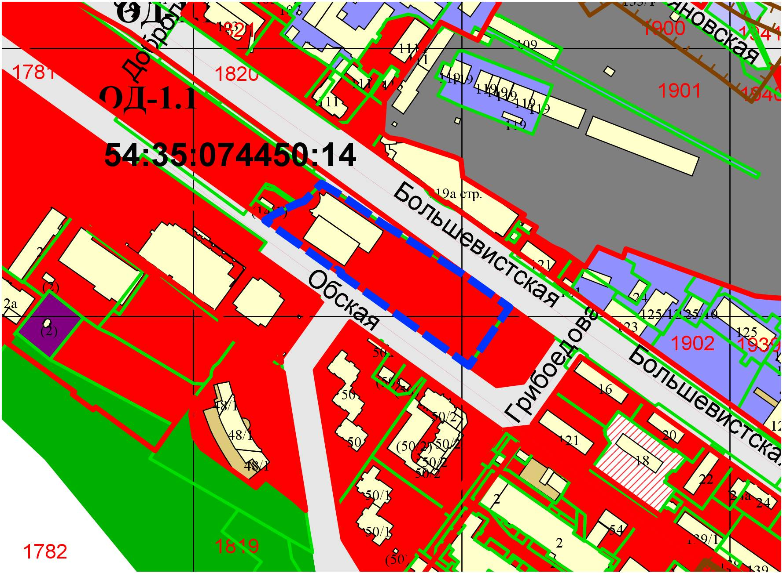
:15
0м

